《寻古中国》已获奖项

- 获评中央广播电视总台2023年度优秀纪录片一等奖（证书待发）
- 中央网信办2023中国正能量网络精品征集展播活动“网络正能量音视频精品”
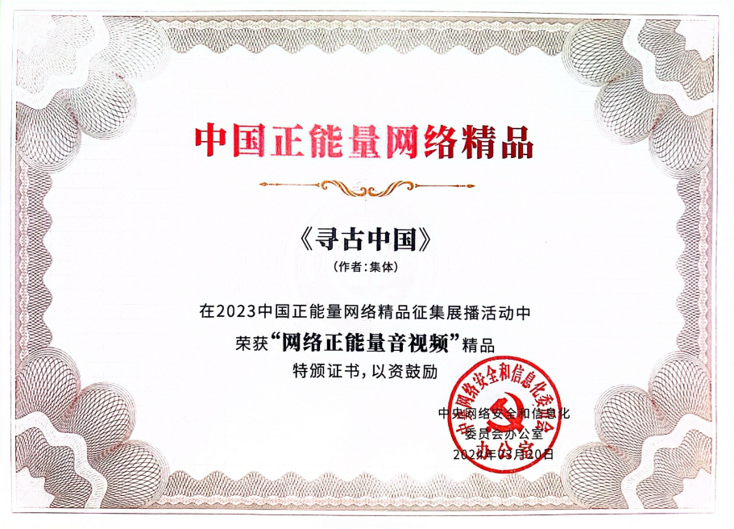
- 中国电视艺术家协会“首届中华优秀传统文化视听大会”专题纪实类2022-2023年度最佳作品
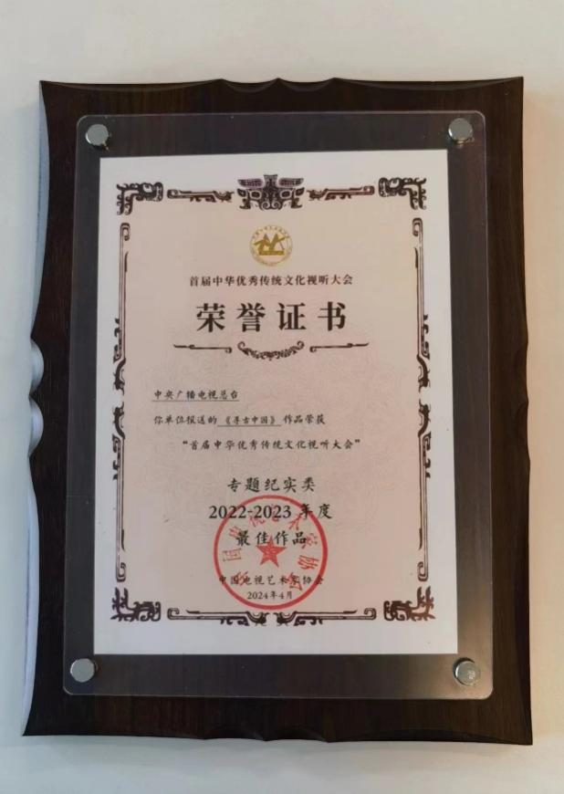

- 国家广播电视总局2023年第二季度优秀国产纪录片
- 第20届中国（广州）国际纪录片节“2023年度中国影响力十大纪录片”
